- Protokoll styrelsemöte Svensk Barnsmärtförening 26 - 27 augusti

Närvarande: Alejandro Cisternas , Angelica Höök, Malin Lanzinger, Philipp Mittermaier, Stefan Nilsson, Emma Olsson, Henrik Söderholm Laan, Hedvig von Schantz, Rikard Wicksell, Karolina Örtoft

Ordförande: Stefan Nilsson
Sekreterare: Henrik Söderholm Laan

1. Mötet öppnas

2. Föregående mötesprotokoll godkänns

3. Ekonomisk rapport (Angelica)
- Föreningen har ca 330 000 Skr i eget kapital
- I år har föreningen ca 30 000 Skr i överskott.
- Resultat från Barnsmärtsymposiet i Göteborg hittills ca 20 000 Skr i överskott. Saknas betalning från en av sponsorerna samt 3 deltagare. Problemet är att vår förening inte har möjlighet att skicka digitala fakturor vilket är något som arbetsgivaren för de deltagarna som inte betalat kräver.

4. Hemsidan (Philipp)
- Möjligheten finns att få extern hjälp för att få hemsidan att se mer professionell ut. Detta skulle göra den mer attraktiv och kanske till och med leda till besparingar. Philipp begär in en offert. Vidare bestämmer styrelsen att en grupp ska tillsättas som tillsammans ansvarar för hemsidans innehåll. Philipp är sammankallande för denna grupp.
- Henrik Söderholm Laan ansvarar för att skicka ut riktlinjer för nya foton och informationstext om styrelsen på hemsidan.

5. Sociala medier (Alejandro)
- Under semestertider har inte så mycket hänt och därför inte uppdaterats. Under hösten kommer det bli mer aktivitet på Instagram och Facebook. Snart kommer information upp på sociala medier om smärtforum i oktober och vår utbildningsdag i november. Frågan är om vi ska skaffa en profil på Linked-in. Vi tar upp detta på nästa styrelsemöte.

6. Medlemsregister (Philipp)
- Föreningen har 115 medlemmar varav 111 betalande. Just nu har vi MyClub för att administrera vårt register. Detta är dyrt och vi letar efter ett alternativ.

7. Rapport från Swedish Pain Society (Angelica)
- Än så länge har SPS haft 1 styrelsemöte.
- Smärtforum är 6-7 oktober 2022 där Svensk Barnsmärtförening föreläser 1,5 timme.
- Swedish Pain Societys utbildningsdag är den 17 mars 2023 men tema är inte bestämt.

8. Rapport från Barnläkarföreningen (Hedvig)
- Inget nytt att rapportera.

9. Banveckan (Stefan)
- Som tillägg till den tid som Svensk Barnsmärtförening har på barnveckan kommer Eva Gåve att berätta om NAG.

10. Utbildningsdagen (Rickard, Malin)
- Information om datum 17/11och plats NKS för utbildningsdagen är online och det går att anmäla sig.
- Titeln på utbildningsdagen är: ”Vad är det för fel på mig och vem ska hjälpa mig? — Hur kan vi hjälpa barn och familjer hantera ovisshet och bygga motståndskraft vid långvarig smärta”
- Utbildningsdagen kommer vara en balans mellan föreläsningar och workshops
- Balans mellan forskning och klinik
- Beslutas att Rickard och Malin får fria händer för innehållet och föreläsare.
- Program för denna dag kommer och när det är färdigt ska programmet skickas till Alejandro så att detta kan publiceras på sociala medier.
- Föreningen kommer försöka göra reklam för denna dag på Barnläkarföreningens hemsida.

11. Barnveckan
- Vi behöver profilera oss. Bland annat bör vi göra moduler för ST-läkare i utbildningssyfte såsom workshops föreläsningar. Vi kan då erbjuda intyg som ST-läkarna behöver för utbildningen.
- Akut smärta, nertrappning och abstinens bör ingå.
- Henrik och Hedvig är ansvariga för detta. Henrik är sammankallande.
- Plan är att kunna erbjuda detta 2024.

12. Rapport från NAG (Philipp)
- Remissrundan är försenad men förväntningen är att detta är klart till årsskiftet.
- NAG har en bred målgrupp vilket kan vara ett problem då det kan vara för bred.
- Det handlar om allt annat än farmaka.
- Möjligtvis är allt klart till årsskiftet.

13. Årsmöte/Vårmöte 27-28 april 2023.
- Lokal är bokad Louise De Geer.
- Det blir en lätt lunch på torsdagen.
- Johannavandring/info om industrin som var är bokad.
- Programmet: Preliminärt är tema ”Hur man startar en barnsmärtenhet”.
- Det lilla och stora sjukhuset.
- Barns rättigheter.
- Hur ser det ut internationellt.
- NAG
- Sedering och icke-narkos.
- Förbereda barn inför procedurer/narkos (Gunilla Lööf).
- Lilla barnsmärtguiden (Emma Olsson).
- Blockader.
- Neo
- Vi ska ordna intyg som täcker delmål för ST-läkare i Anestesi och Pediatrik.

14. Smärtskattningsinstrument
- Det har varit lugnt med beställningar under sommaren.
- Odontologen har nyligen beställt 500st instrument.

15. Stipendium
- Det är snart dags att ge ut stipendium.
- Det står på hemsidan hur man ansöker.
- Vi kommer diskutera detta mer den 4 oktober.

16. Policydokument
- Policydokumentdiskussionen har avslutats och styrelsen får ta ett beslut vid en möjlig intressekonflikt.
- Styrelsen ska därför rådfrågas vid osäkerhet om intressekonflikt finns.

17. Frågan om samverkan från Sveriges Smärtsjuksköterskeförening.
- Styrelsen ställer sig positivt till att samarbeta med föreningen.
- Stefan tar kontakt med föreningen innan den 30/8.

18. Punkter för kommande dagordning den 4/10.
- Linked-in (Stefan)
- Nästa fysiska möte
- Flik historik på hemsidan (Hedvig)
- Forum/samarbetsyta (Henrik)

19. Övriga frågor.
- På förra mötet valdes ingen vice ordförande. Henrik väljs av styrelsen som vice ordförande.
- Bilder på styrelsemedlemmar bör vara mer enhetliga. Format tas fram (Henrik, Philipp).
- Nästa år är det dags för grundutbildning igen. Eftersom vi kanske ska göra detta tillsammans med Svensk Smärsjuksköterskeförening tittar vi på större lokaler/kursgårdar. Dessutom har Villa Fridhem bytt ägare och vi har inte samma kontakt med denne. Vi delar därför upp Sverige och styrelsemedlemmarna begär in offerter för ett 2 dagars internat med ungefär 100-150 deltagare.
- Hedvig/Malin letar efter kursgårdar i Skåne, Blekinge, Gotland och Öland.
- Stefan/ Henrik/ Alejandro letar efter kursgårdar i Västra Götaland, Halland, Bohuslän och Värmland.
- Angelica/Carolina letar efter kursgårdar i Östergötland och Sörmland.
- Philipp/Rickard letar efter kursgårdar i Stockholm och Uppsala.
- Emma letar efter kursgårdar i Närke och dalarna.
- Utbildningsgruppen för grundutbildning är Stefan, Angelica, Carolina och Henrik.

- Hur ska vi nå ut till fler läkare? Hedvig/Henrik formar en grupp för detta.

- Våra stadgar bör ses över då dessa inte har ändrats sedan föreningen grundades. Förmiddagen på lördagen 27/9 kommer att användas till att börja arbete med att skriva om förslag som kommer läggas fram på årsmötet.

20. Mötet avslutas

Vid pennan  Henrik Söderholm Laan | Justeras  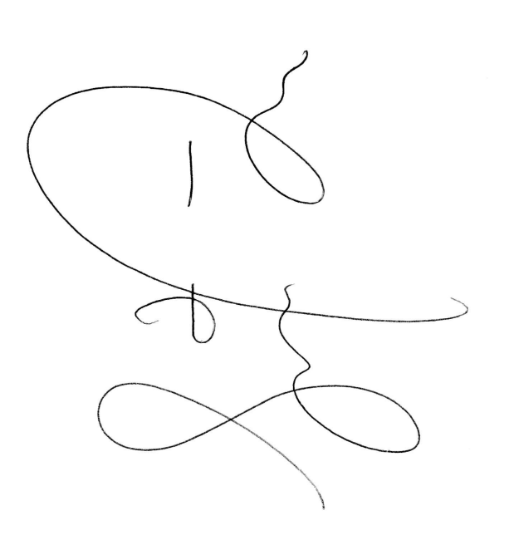  Stefan Nilsson

